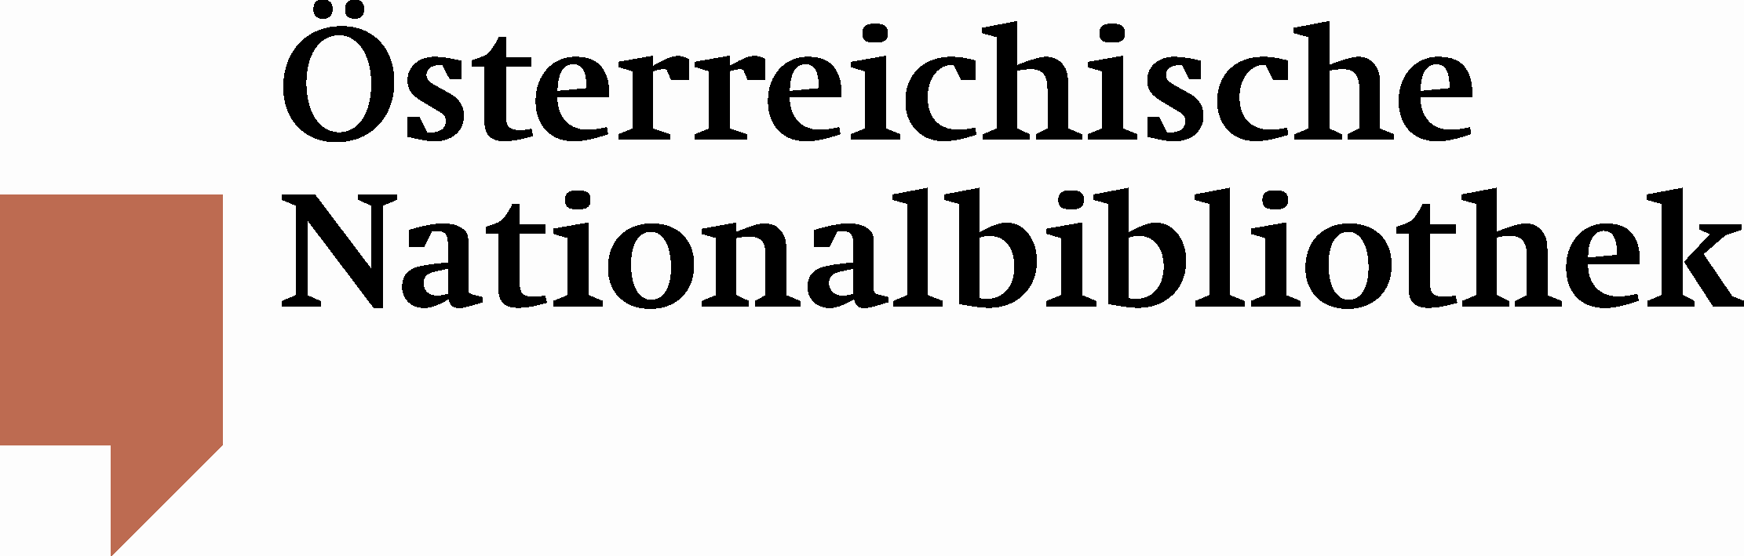
EU-Expertengruppe spricht sich für Förderung von Public-Private-Partnerships im Rahmen der Digitalisierung des europäischen Kulturerbes aus
Utl.: Österreichische Nationalbibliothek sieht in den Empfehlungen der Weisengruppe konstruktive Vorschläge zur Umsetzung einer europäischen digitalen Bibliothek
Der Ausschuss der Weisen, eine hochrangige EU-Expertengruppe, die sich mit dem Thema Digitalisierung von europäischem Kulturgut befasst, hat sich in einem Bericht an die EU-Kommission für eine Förderung von öffentlich-privaten Partnerschaften ausgesprochen. Die Empfehlungen heben die Notwendigkeit hervor, das kulturelle Erbe Europas zu digitalisieren und im Internet zur Verfügung zu stellen, um so die europäischen Kulturgüter besser zugänglich zu machen. Der große Aufwand, der mit groß angelegten Digitalisierungsprojekten für die europäischen Kulturinstitutionen verbunden ist, kann jedoch nicht von den jeweiligen Institutionen oder den Mitgliedsstaaten allein getragen werden. Die hohen Kosten verlangen immer wieder nach Lösungsmöglichkeiten durch alternative Finanzierungsmodelle, die nicht zuletzt im privaten Bereich und gemeinsam mit Wirtschaftsunternehmen zu finden sind. Die kritische Masse an digitalen Inhalten, welche die digitalen Bibliotheken in Europa und die gemeinsame Plattform Europeana (www.europeana.eu) noch erreichen müssen, kann nur durch die tatkräftige Unterstützung aller erreicht werden – öffentliche Hand, Wirtschaft und Gesellschaft.
Dr. Johanna Rachinger, Generaldirektorin der Österreichischen Nationalbibliothek, begrüßt diese Empfehlung und sieht darin nicht zuletzt auch die Kooperation der Österreichischen Nationalbibliothek mit dem Internetunternehmen Google bestätigt. Im Rahmen dieser öffentlich-privaten Partnerschaft werden in den nächsten sechs Jahren 600.000 gemeinfreie Werke der Bibliothek digitalisiert und kostenfrei online zur Verfügung gestellt. Das Projekt Austrian Books Online startete bereits Mitte 2010.
„Public-Private-Partnership-Modelle dieser Art tragen dazu bei, die Vision einer möglichst umfassenden Digitalisierung des europäischen Kulturerbes umsetzen zu können“, so Johanna Rachinger.
Die Österreichische Nationalbibliothek nimmt durch diese groß angelegte öffentlich-private Partnerschaft eine Vorreiterrolle ein und ist sich der damit verbundenen Verantwortung bewusst. Alle, im Rahmen des Projekts erstellten, Digitalisate werden im Volltext kostenfrei für alle zugänglich sein und auch über die Europeana verfügbar sein – ein weiteres wichtiges Anliegen der EU-Expertengruppe. Auch hier gilt als eines der obersten Ziele der uneingeschränkte Zugang der Öffentlichkeit zum digitalen Kulturerbe – BürgerInnen, Schulen, Bildungseinrichtungen, Forschung und Wissenschaft sollen von dem Angebot profitieren.
Presseaussendung der EU-Kommission: http://europa.eu/rapid/pressReleasesAction.do?reference=IP/11/17&format=HTML&aged=0&language=DE&guiLanguage=en

Bericht des Ausschusses der Weisen (in Englisch): http://ec.europa.eu/information_society/activities/digital_libraries/doc/refgroup/final_report_cds.pdf

